参加课程后可申请参加《注册门店管理师》认证考试
《国家注册门店管理师》指定实战培训课程

《打造
超级店铺
实战特训营》
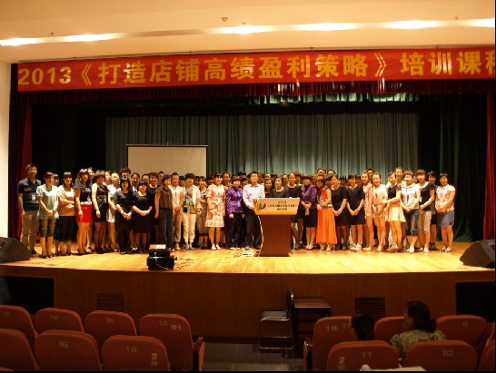
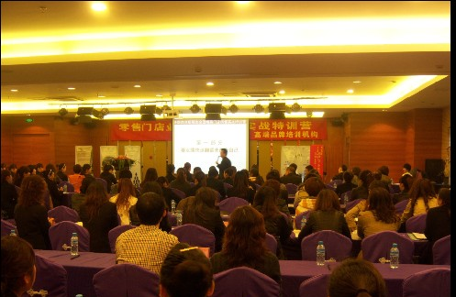
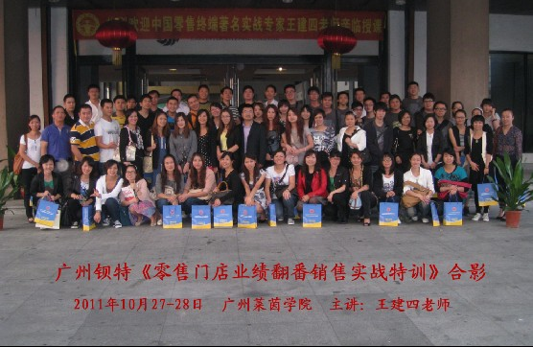
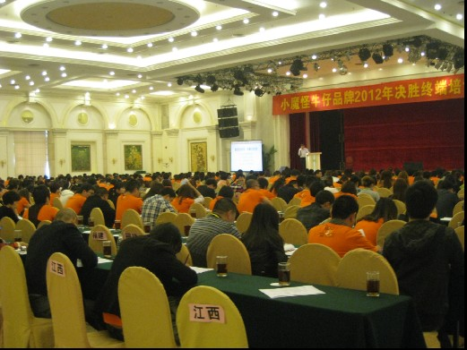
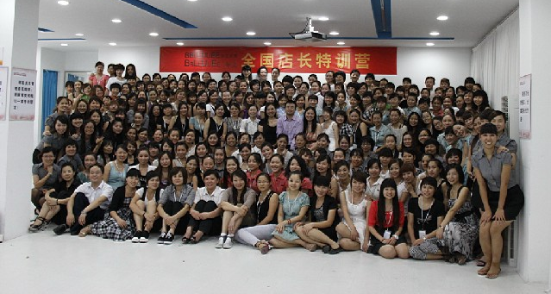

日 期 | 课 程 | 老 师 | 培训地点
9月17日 | 《店铺超级销售心态训练》 | 曾鹏锦 | 广州市  莱茵学院
9月18日 | 《零售门店业绩翻番实战特训》 | 王建四 | 广州市  莱茵学院
9月19日 | 《零售门店业绩翻番实战特训》 | 王建四 | 广州市  莱茵学院

【参会事宜】
主办单位：广州市钡特管理咨询有限公司 王建四终端培训机构
全国职业店长岗位资格认证广东培训中心
培训时间：2012年9月17-19日/每天上午9点--下午5点
培训对象：想提升终端店铺销售业绩的经理、督导、店长、加盟商老板及内部培训师等等。
咨询报名：免费热线：4008-853-858

标准价格：3600元/人 三天特惠价格：2880元

王建四老师：

中国零售终端销售实战讲师
中国话术类销售书籍创始者
品牌招商与订货会金牌讲师

● 王建四老师长期坚持终端调研和驻店教练，致力于为
中国零售终端提供解决问题的培训产品，其课程实战
性与可操作性完美结合，授课语言生动风趣，现场互
动气氛热烈，已用600多个成功案例实现了“刀刀真
功夫，绝对不假打”的庄重承诺。

作为中国零售终端实战培训的代表性人物，王建四老
师始终秉承“实战第一，互动第二”，被学员广泛赞
誉为“中国最受学员欢迎的门店实战讲师”。被客户
称赞为“中国最放心的经销商加盟商培训老师”

作为中国零售界不可多得的实战派培训专家，王建四
老师视个人品牌如生命，并始终坚信打造品牌比赚钱
重要一万倍！

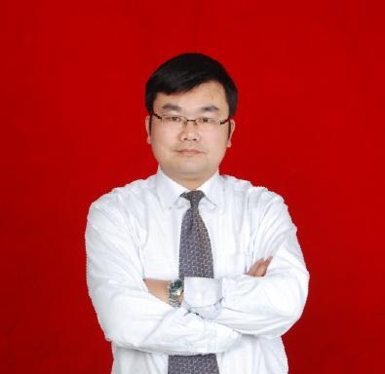

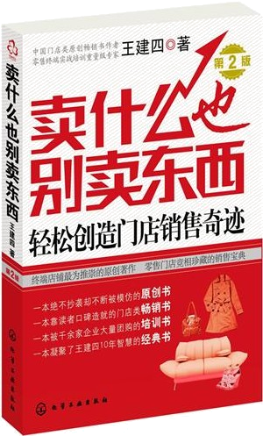




曾鹏锦老师：
国内知名心态培训实战讲师
钡特管理咨询首席职业心态培训讲师
店长导购积极心态训练专家
优秀员工职业化心态培训师
门店专业销售技巧训练教练
13年实战销售及团队管理经验
中国品牌讲师领域前沿培训师
湖南卫视《以一敌百》栏目特邀嘉宾

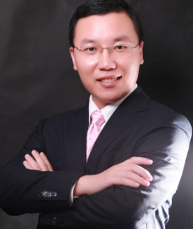

曾鹏锦--《超级店铺之超级销售心态训练》
时间 | 课 题 | 课 程 纲 要
上午 | 第一章：明确目标  第二章：学习改变 | 1. 目标引导一切，明确就是力量  2. 种子不同，收获不同 目标大小决定业绩高低  3．达成目标的三个关键因素  4．不专业的员工是宰掉顾客的“杀手”
上午 | 第三章：积极心态  第四章：老板心态 | 1．积极心态与消极心态对销售的影响  2．建立积极心态的三大关键  3．打造高绩效团队的法宝  4. 定位决定成就，你在为自己而工作
下午 | 第五章：热爱工作  第六章：团队合作 | 1．热爱是最好的老师，寻薪水之外东西  2．只有热爱才能做好，寻找工作乐趣  3. 热爱工作生活像天堂 讨厌工作生活像地狱  4. 小成功靠自己，大成功靠团队
下午 | 第七章:爱和感恩  第八章：坚持到底 | 1．宇宙最强有力的武器：爱和感恩  2．感恩越多，得到越多  3. 感恩是就凡事感恩，感恩一切  4. 任何行业的成功都属于坚持到底的人
王建四--《超级店铺之业绩翻番实战特训》
第一章 门店业绩翻番到底还有多少可能
- 不找借口，我们对自己必须狠一点
- 不要让自己在抱怨中慢慢衰老
- 老板聘请我们，就是要帮他解决问题
- 要业绩翻番，必须每天进步多一点
- 如何令门店业绩翻番的四种途径
- 要业绩翻番必须首先转变的工作意识
第二章 令门店业绩翻番的顾客沟通
- 要实现业绩翻番，先把顾客搞爽
- 顾客沟通应讲究方向与方法并重
- 与顾客沟通的武打黄金秘籍
- 如何辅导门店提升沟通说服力
- 令门店业绩翻番的三把沟通金刷子
第三章 如何让不爱说话的顾客开口说话
- 提升门店业绩的关键因素
- 如何抓住招呼顾客的最佳时机
- 招呼顾客应注意的四大方面
- 门店招呼顾客的三个方法

第四章 如何通过货品推介令业绩翻番
- 终端导购，请向医生学习
- 要业绩翻番先探询顾客需求
- 如何塑造顾客不得不买的卖点
- 如何通过推介提高商品的价值
- 如何通过套销率快速提升客单价
第五章 如何带球突破令门店业绩翻番
- 令门店业绩翻番的价格处理策略
- 如何运用“三步倒”报还价策略
- 中国零售终端常见的三大开单误区
- 如何准确把握开单的最佳时机
- 令门店业绩翻番的三大开单秘籍
- 门店快速开单的五大方法
第六章 如何通过服务令门店业绩翻番
- 终端销售永远不能也不会结束
- 销售只能满意顾客，服务方能感动上帝
- 投诉的顾客其实是最好的顾客
- 转危为机的顾客投诉应对技巧
- 学员互动：门店常见问题诊断咨询

